Produktový list – DVOJHRAZDA Z AKÁTU
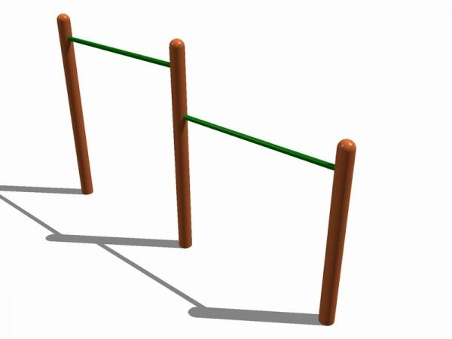
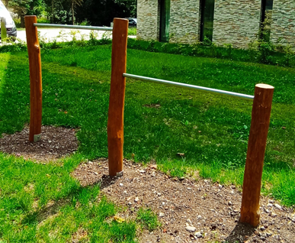

Základní informace
Certifikát shody s normou | certifikováno dle EN 1176
Kotvení | beton
Hmotnost | 90 kg
Dopadová plocha | udržovaný trávník
Výška volného pádu | 1 m
Rozměr d.v. | 220 x 120 cm
Velikost bezpečnostních zón | 500 x 300 cm
Věková kategorie | od 3 let
Materiál | Povrchová úprava
Akátová masivní středová kulatina | impregnace dřevěných částí
Kovové části | žárové pokovení
Hrazdy | prášková barva
Popis
Masivní herní sestava - dvojhrazda, vyrobená z kvalitního a odolného akátového dřeva.
Dřevo je ošetřené impregnací a vysoce odolnou lazurou. Kovové díly jsou žárově pokoveny a hrazdy jsou ošetřeny práškovou barvou.
Sestavu je nutné betonovat, dopadová plocha postačuje udržovaný trávník.
Pro betonování doporučujeme přiobjednat speciální kotvení pro akátové prvky v souvisejících produktech.
Herní prvek je vyroben z volně rostlého akátového dřeva, jehož přirozenou vlastností je pozvolné vysychání. Běžnou situací je, že se mohou objevit praskliny o velikosti až 8 mm. Tyto praskliny ovšem nijak nenarušují funkci ani stabilitu.

